Финансовая деятельность:
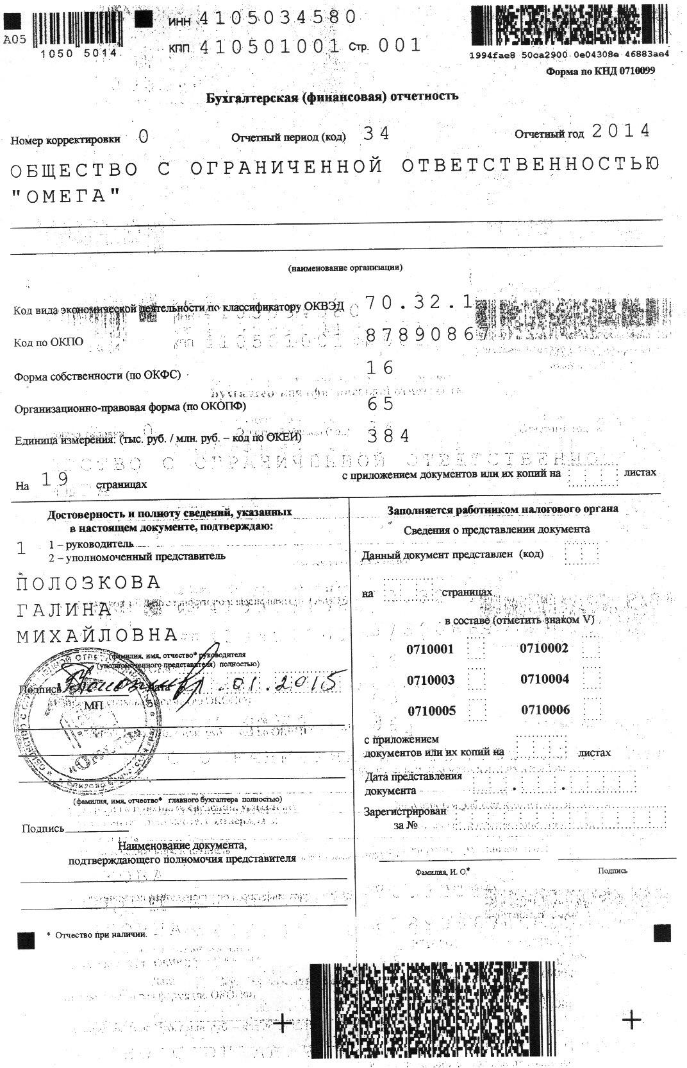
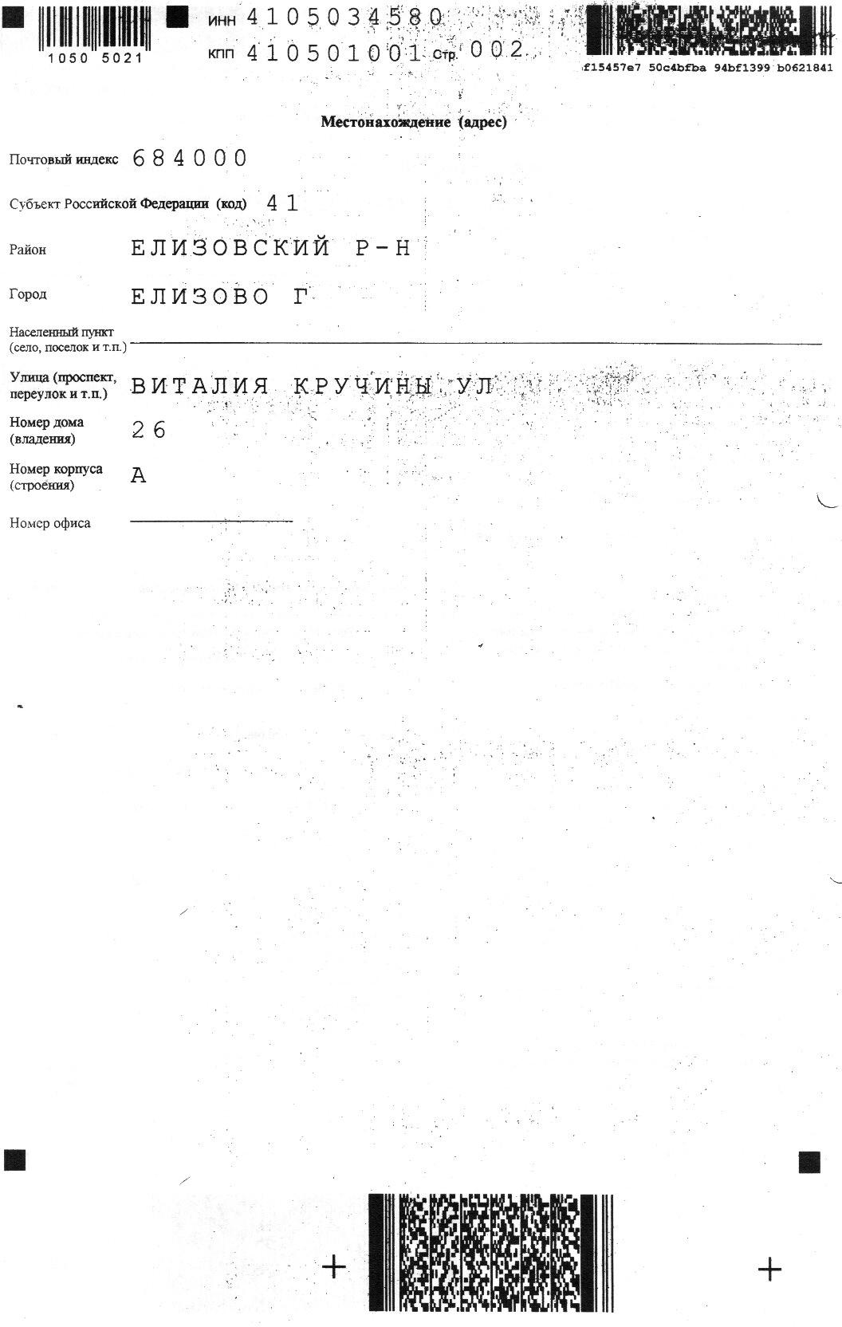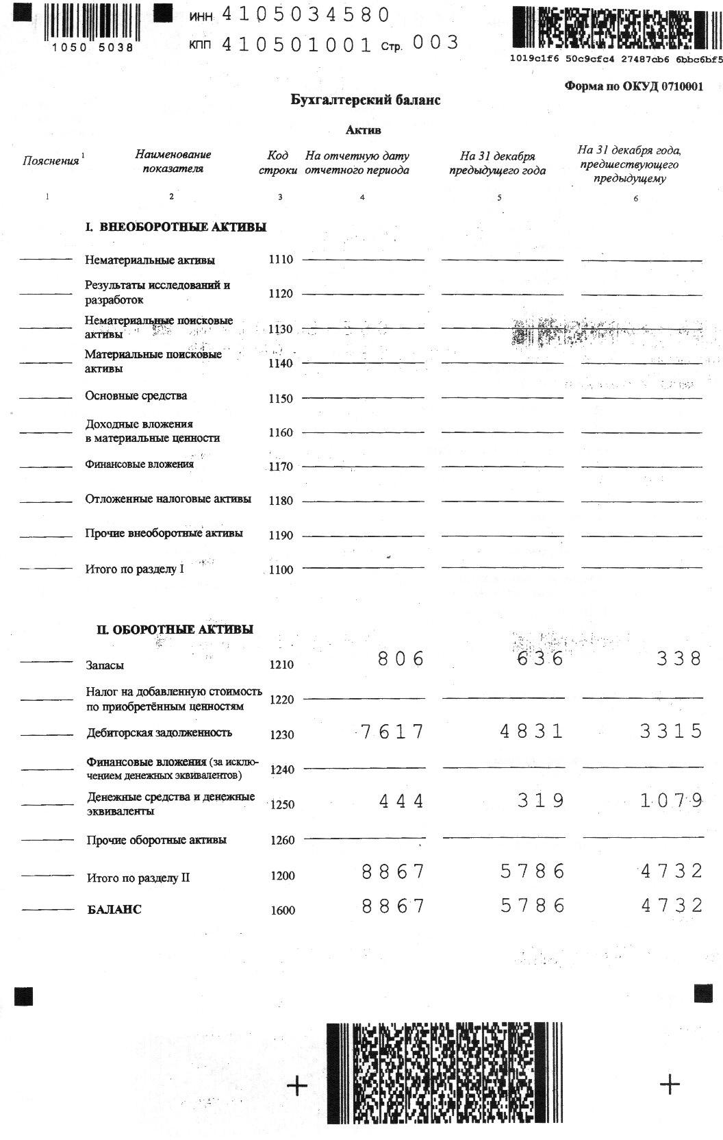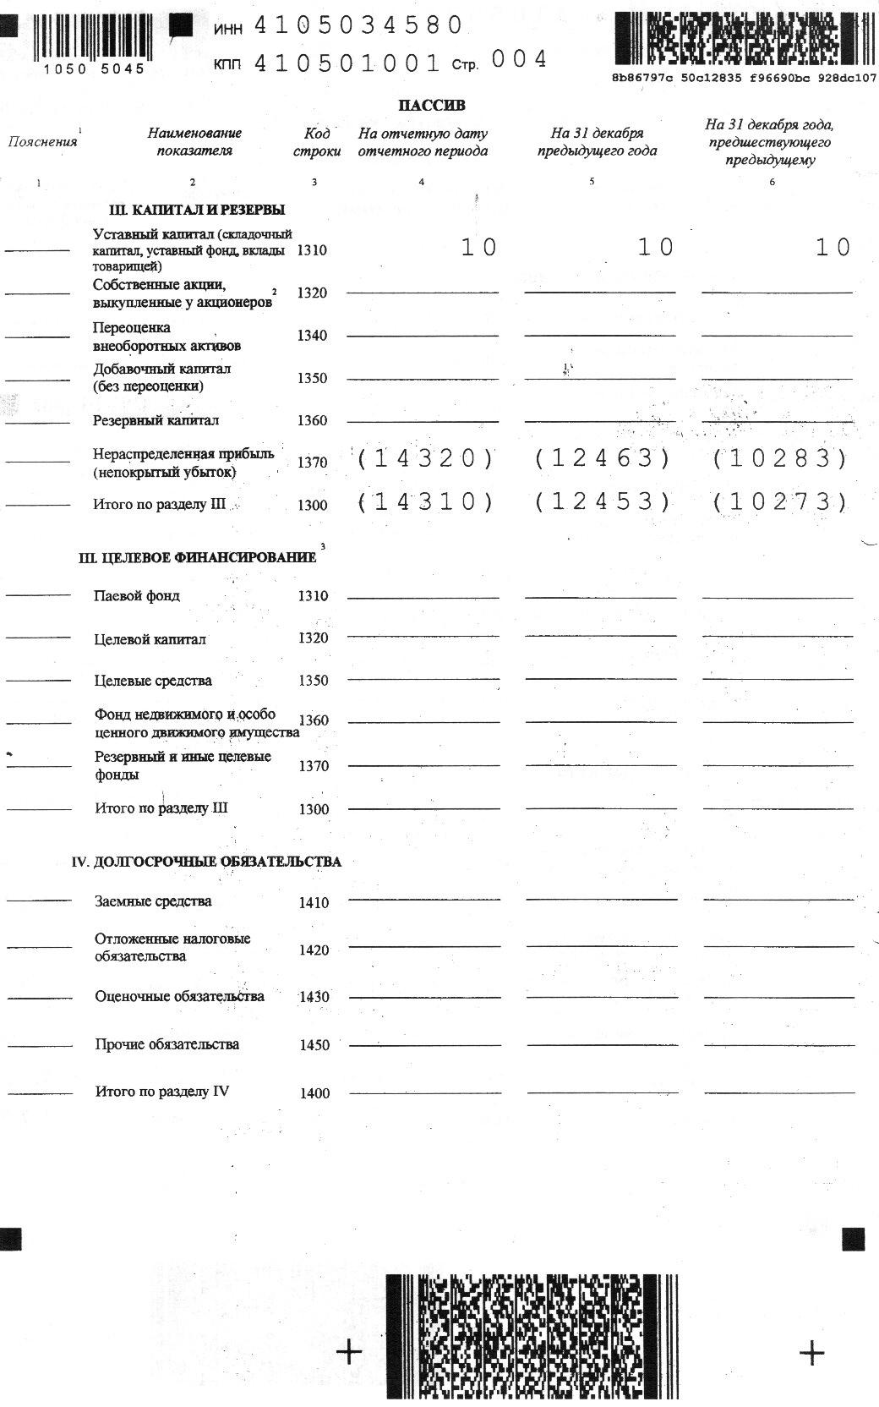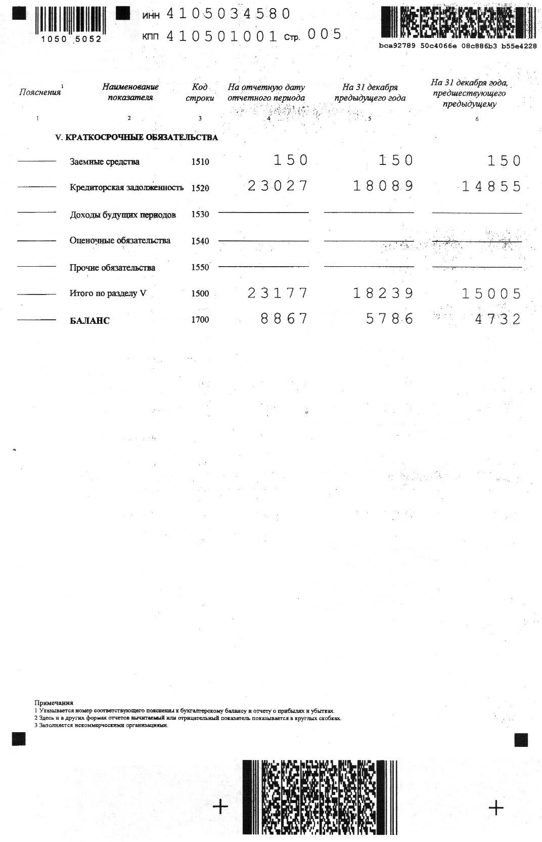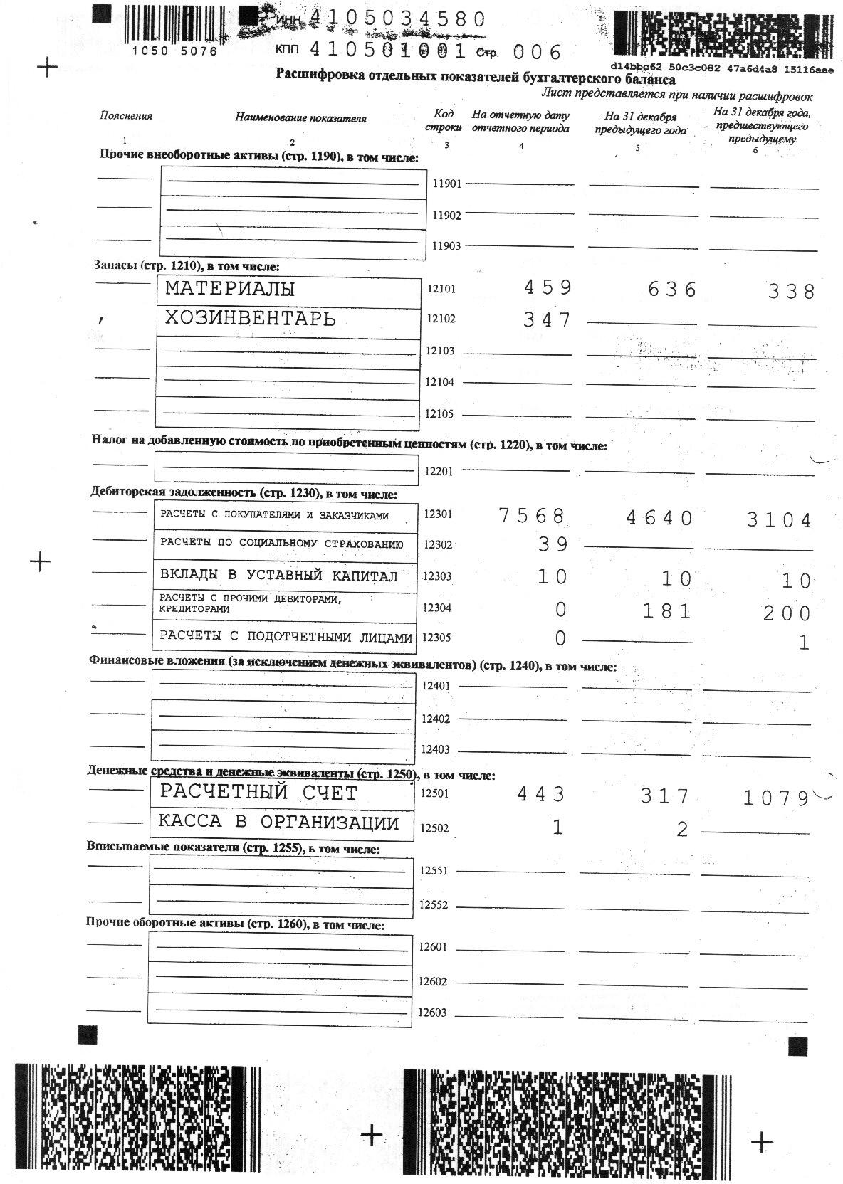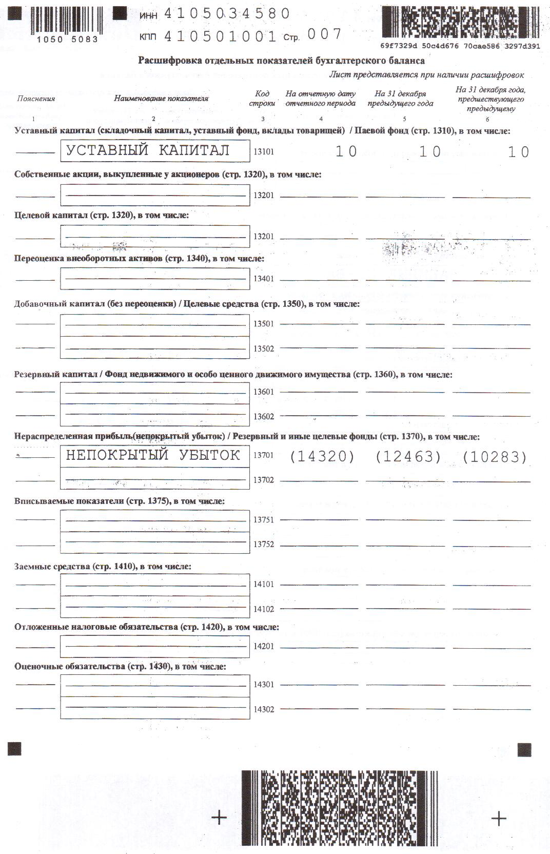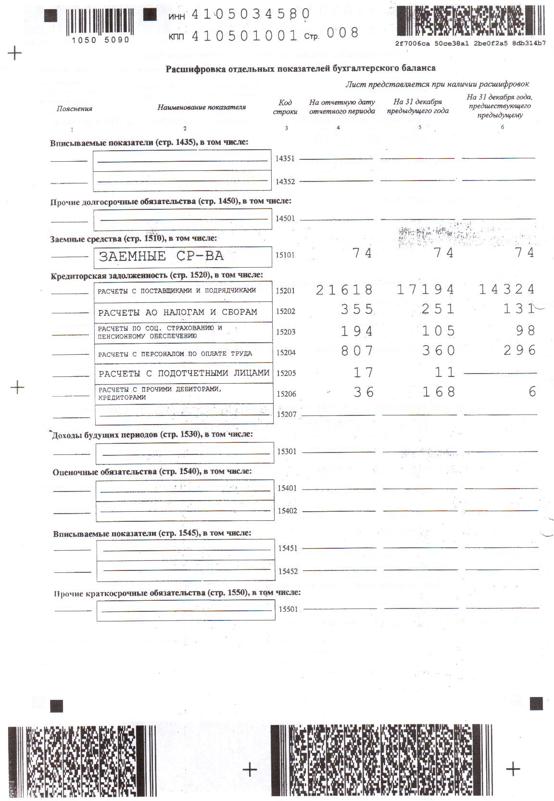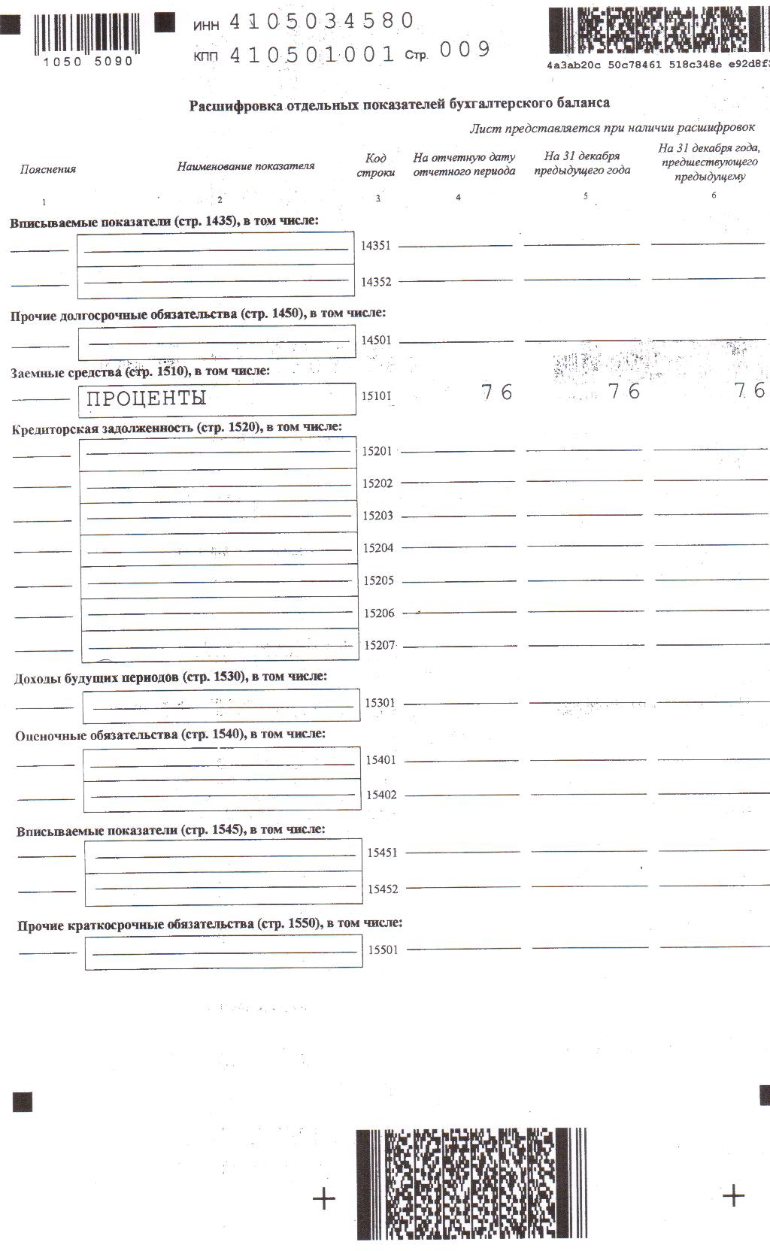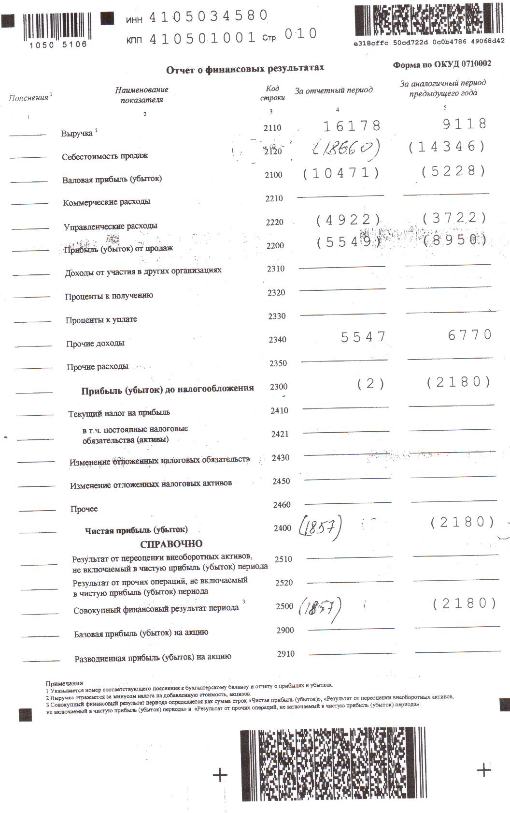

- Сведения о доходах, полученных за оказание услуг по управлению МКД и сведения о расходах, понесенных в связи с оказанием услуг по управлению МКД с 01.01.2014г. по 31.12.2014г.

Наименование | Итого начислено по жилищным услугам  (тыс. руб.) | Итого начислено по капитальному ремонту  (тыс. руб.)
 | ул. Завойко, дом № 29
Начислено собственникам за отчетный период | 870,67 | 60,87
в том числе, содержание | 438,90
текущий ремонт | 431,77
Израсходовано денежных средств за отчетный период | 742,97
в том числе, содержание | 494,82
текущий ремонт | 248,15
Остаток денежных средств по КР на начало отчетного периода
Оплачено в отчетный период | 793,15 | 74,94
Израсходовано КР |  | 40,30
Аккумулировано денежных средств на 31.12.2014г. | -12,58 | 34,64
Расшифровка выполненных работ, оказанных услуг за отчетный период 04.01.14г.-31.12.14г.
Сан. состояние МКД и придомовой территории |  | 127,60
Вывоз и размещение ТБО, КГО |  | 161,05
Услуги РКЦ (паспортный стол и квитанции) |  | 60,67
Услуги Энергосбыта (квитанции) |  | 11,19
Управление МКД |  | 101,88
Очистка от снега придомовой территории трактором |  | 0,99
Посыпка придомовой территории песком |  | 2,19
Очистка подвала от бытового мусора |  | 5,55
Сезонное скашивание придомовой территории |  | 1,71
Оплата за обслуж.ОДПУ |  | 21,99
Содержание: (тыс.руб.) 494,82

Содержание АДС |  | 108,77
Ремонт блока питания в тепловом узле |  | 11,85
Косметический ремонт подъезда |  | 72,20
Замена почтовых ящиков |  | 8,70
Замена участка розлива 8м |  | 2,49
Замена стояка отопления кв.16,24,20,18,22 |  | 19,33
Замена запорной арматуры и прочая работа |  | 1,79
Тех. рем. и содержание эл. тех. устройств |  | 16,03
Замена эл. ламп |  | 0,51
Замена реле, автоматов и датчиков движения |  | 3,54
Замена трансформатора тока. |  | 2,94
Текущий ремонт: (тыс. руб.) 248,15

Наименование | Итого начислено по жилищным услугам  (тыс. руб.) | Итого начислено по капитальному ремонту  (тыс. руб.)
 | ул. Ленина, дом № 35
Начислено собственникам за отчетный период | 825,46 | 40,37
в том числе, содержание | 384,43
текущий ремонт | 379,34
обслуживание счетчиков | 61,69
Израсходовано денежных средств за отчетный период | 799,70
в том числе, содержание | 458,35
текущий ремонт | 341,35
Остаток денежных средств по КР на начало отчетного периода |  | 27,56
Оплачено в отчетный период |  | 48,44
Израсходовано КР | 0 | 76,00
Аккумулировано денежных средств на 31.12.2014г. | 195,03 | 0

Расшифровка выполненных работ, оказанных услуг за отчетный период 01.01.14г.-31.12.14г.

Сан. состояние МКД и придомовой территории |  | 143,80
Вывоз и размещение ТБО, КГО |  | 144,45
Услуги РКЦ (паспортный стол и квитанции) |  | 56,24
Услуги Энергосбыта (квитанции) |  | 5,66
Управление МКД |  | 98,69
Очистка от снега придомовой территории трактором |  | 0,95
Посыпка придомовой территории песком |  | 3,24
Обрезка деревьев у 2-го подъезда и между 2 и 3подъездом |  | 3,40
Установка замка на люк чердака |  | 0,23
Сезонное скашивание придомовой территории |  | 1,66
Прочие работы |  | 0,02
Содержание: (тыс.руб.) 358,35
Косметический ремонт 2-х подъездов с установкой п/ящ. |  | 207,64
Содержание АДС |  | 109,66
Замена авар.уч. стояка ХВС,ГВС кв.14,17,41,44,48 |  | 6,04
Смена отсекающего крана кв.34 |  | 0,18
Опрессовка СО и обследование запорной арматуры |  | 0,44
Сод. эл.тех. службы |  | 15,94
Замена эл. ламп и датчиков движения |  | 1,45
Прочие работы
Текущий ремонт: (тыс. руб.) 341,35
Наименование | Итого начислено по жилищным услугам  (тыс. руб.) | Итого начислено по капитальному ремонту  (тыс. руб.)
 | ул. Ленина, дом № 41б
Начислено собственникам за отчетный период | 373,18 | 29,4
в том числе, содержание | 173,07
текущий ремонт | 154,25
обслуживание счетчиков | 45,86
Израсходовано денежных средств за отчетный период | 319,62
в том числе, содержание | 241,69
текущий ремонт | 77,93
Остаток денежных средств по КР на начало отчетного периода |  | 0
Оплачено в отчетный период | 405,07 | 39,77
Израсходовано КР |  | 0,0
Аккумулировано денежных средств на 31.12.2014г. | 31,63 | 39,77

Расшифровка выполненных работ, оказанных услуг за отчетный период 13.01.14г.-31.12.14г.

Сан. состояние МКД и придомовой территории |  | 53,84
Вывоз и размещение ТБО, КГО |  | 67,47
Услуги РКЦ (паспортный стол и квитанции) |  | 25,07
Услуги Энергосбыта (квитанции) |  | 2,42
Управление МКД |  | 47,13
Очистка от снега придомовой территории трактором |  | 0,41
Посыпка придомовой территории песком |  | 0,91
Обслуживание ОДПУ |  | 36,0
Сезонное скашивание придомовой территории |  | 0,71
Уборка подвалов |  | 2,53
Крепление столбов на дет. площадке |  | 0,20
Услуги погрузчика по планировке |  | 5,00
Содержание: (тыс.руб.) 241,69

Содержание АДС |  | 65,95
Замена участка стояка отопления кв.4 |  | 1,18
Замена кранов ХВС |  | 1,62
Прочие работы по текущему ремонту
Содержание и ТР электротехнического оборудования |  | 7,22
Замена ламп и светошумовых датчиков |  | 1,96
Текущий ремонт: (тыс. руб.) 77,93

Наименование | Итого начислено по жилищным услугам  (тыс. руб.) | Итого начислено по капитальному ремонту  (тыс. руб.)
 | ул. Сопочная, дом № 3
Начислено собственникам за отчетный период | 521,72 | 37,51
в том числе, содержание | 233,69
текущий ремонт | 260,38
обслуживание счетчиков | 27,65
Израсходовано денежных средств за отчетный период | 409,03
в том числе, содержание | 300,69
текущий ремонт | 108,34
Остаток денежных средств по КР на начало отчетного периода |  | 152,8
Оплачено в отчетный период | 522,59 | 49,65
Израсходовано КР |  | 53,00
Аккумулировано денежных средств на 31.12.2014г. | 28,99 | 149,45
Расшифровка выполненных работ, оказанных услуг за отчетный период 13.01.14г.-31.12.14г.
Сан. состояние МКД и придомовой территории |  | 87,16
Вывоз и размещение ТБО, КГО |  | 94,88
Услуги РКЦ (паспортный стол и квитанции) |  | 36,67
Услуги Энергосбыта (квитанции) |  | 3,55
Очистка от снега придомовой территории трактором |  | 0,60
Посыпка придомовой территории песком |  | 1,19
Очистка подвала от бытового мусора |  | 2,86
Управление МКД |  | 72,59
Сезонное скашивание придом. территории |  | 0,87
Вешание замка на люк кровли |  | 0,30
Прочие работы |  | 0,02
Итого содержание – 300,69 тыс.руб.
Установка пружины на межтамбурные двери |  | 0,07
Изоляция ЦО на входе в подвал 1 |  | 0,03
Установка поручня на перила в 1 подъезде |  | 0,45
Содержание АДС |  | 89,18
Замена отсекающх кранов на стояке отопления |  | 0,36
Замена участка стояка из подвала до 2 этажа |  | 1,82
Работы по прочистке КНС |  | 1,08
прочие работы по сан. технике и опрессовка дома |  | 0,71
Содержание и тек.рем. электротехнических устройств |  | 11,69
Замена эл. ламп и светильников |  | 0,35
Замена светошумовых датчиков |  | 2,60
Итого тек. ремонт – 108,34тыс.руб.
Наименование | Итого начислено по жилищным услугам  (тыс. руб.) | Итого начислено по капитальному ремонту  (тыс. руб.)
ул. Пограничная, дом № 19
Начислено собственникам за отчетный период | 845,90 | 71,88
в том числе, содержание | 386,92
текущий ремонт | 431,12
обслуживание счетчиков | 27,86
Израсходовано денежных средств за отчетный период | 849,39
в том числе, содержание | 499,76
текущий ремонт | 349,62
Остаток денежных средств по КР на начало отчетного периода |  | -108,19
Оплачено в отчетный период | 840,82 | 97,47
Израсходовано КР |  | 0
Аккумулировано денежных средств на 31.12.2014г. | -133,26 | -10,72
Расшифровка выполненных работ, оказанных услуг за отчетный период 01.01.14г.-31.12.14г.
Сан. состояние МКД и придомовой территории |  | 147,71
Вывоз и размещение ТБО, КГО |  | 164,60
Услуги РКЦ (паспортный стол и квитанции) |  | 61,05
Услуги Энергосбыта (квитанции) |  | 5,88
Посыпка придомовой территории песком |  | 0,99
Управление МКД |  | 110,23
Установка двери на кровлю в 1 подъезде и пружины на вх.дверь |  | 0,82
Установка досок объявлений 4 шт. |  | 0,86
Очистка подвала от бытового мусора |  | 5,60
Вешание замков |  | 0,30
Сезонное скашивание придом.тер. |  | 1,72
Итого содержание – 499,76 тыс. руб
Косметический ремонт подъездов № 4,1 |  | 144,40
Замена почтовых ящиков |  | 17,42
Содержание АДС |  | 147,60
Замена участка стояка отопления кв.32,33,11,14,36 |  | 6,20
Замена аварийного участка ЦО кв.51 |  | 0,45
Работы по подготовка дома к ОЗП (опрессовка дома)и пр.работы |  | 1,05
Подключение ХВС в подъезде № 1,2,3 |  | 2,70
Демонтаж и монтаж отсекающих кранов в подвале |  | 6,96
Содержание и тек.рем. электротехнических устройств |  | 16,37
Замена эл.ламп |  | 0,74
Замена светошумовых датчиков и светильников |  | 5,73
Содержание и тек.рем. электротехнических устройств
Итого тек. ремонт –349,62 тыс.руб.
Наименование | Итого начислено по жилищным услугам  (тыс. руб.) | Итого начислено по капитальному ремонту  (тыс. руб.)
ул. В. Кручины, дом № 26
Начислено собственникам за отчетный период | 36,51 | 4,24
в том числе, содержание | 20,03
текущий ремонт | 16,48
Израсходовано денежных средств за отчетный период | 29,24
в том числе, содержание | 21,66
текущий ремонт | 7,58
Остаток денежных средств по КР на начало отчетного периода |  | 36,00
Оплачено в отчетный период | 33,18 | 5,79
Израсходовано КР |  | 0,00
Аккумулировано денежных средств на 31.12.2014г. | -20,43 | 41,79
Расшифровка выполненных работ, оказанных услуг за отчетный период 01.01.14г.-31.12.14г.
Сан. состояние МКД и придомовой территории |  | 8,65
Вывоз и размещение ТБО, КГО |  | 5,78
Услуги РКЦ (паспортный стол и квитанции) |  | 3,45
Услуги Энергосбыта (квитанции) |  | 0,33
Управление МКД |  | 3,45
Итого содержание – 21,66 тыс.руб.
Содержание АДС |  | 6,61
Содержание и тек.рем. электротехнических устройств |  | 0,97
Итого тек. ремонт – 7,58 тыс.руб.

Наименование | Итого начислено по жилищным услугам  (тыс. руб.) | Итого начислено по капитальному ремонту  (тыс. руб.)
ул. Нагорная, дом № 27а
Начислено собственникам за отчетный период | 746,74 | 38,31
в том числе, содержание | 416,00
текущий ремонт | 300,29
Обслуживание ОДПУ | 30,45
Израсходовано денежных средств за отчетный период | 571,73
в том числе, содержание | 454,03
текущий ремонт | 126,70
Остаток денежных средств по КР на начало отчетного периода |  | 0,00
Оплачено в отчетный период |  | 42,95
Израсходовано КР
Аккумулировано денежных средств на 31.12.2014г. | -322,36 | 42,95
Расшифровка выполненных работ, оказанных услуг за отчетный период 01.01.14г.-31.12.14г.

Сан. состояние МКД и придомовой территории |  | 128,48
Вывоз и размещение ТБО, КГО |  | 148,98
Услуги РКЦ (паспортный стол и квитанции) |  | 55,05
Услуги Энергосбыта (квитанции) |  | 5,32
Посыпка придомовой территории песком и очистка от снега |  | 1,64
Управление МКД |  | 103,72
Сезонное скашивание придом.тер. |  |  | 1,56
Обслуживание ОДПУ |  |  | 9,00
Прочие работы |  |  | 0,28
Итого содержание – 454,03 тыс. руб.
Содержание АДС |  | 106,56
Замена уч.розлива КНС и прочие работы по КНС |  | 2,37
Замена участка розлива и прочие работы по сантехнике |  | 1,54
Содержание и тек.рем. электротехнических устройств |  | 12,40
Замена эл. ламп |  | 2,55
Замена датчиков |  | 1,28
Итого тек. ремонт – 126,70 тыс. руб.

Наименование | Итого начислено по жилищным услугам  (тыс. руб.) | Итого начислено по капитальному ремонту  (тыс. руб.)
ул. Хуторская, дом № 12
Начислено собственникам за отчетный период | 98,23 | 4,78
в том числе, содержание | 62,12
текущий ремонт | 36,11
Израсходовано денежных средств за отчетный период | 78,34
в том числе, содержание | 62,07
текущий ремонт | 16,27
Остаток денежных средств по КР на начало отчетного периода |  | 0
Оплачено в отчетный период |  | 4,13
Израсходовано КР
Аккумулировано денежных средств на 31.12.2014г. | -81,32 | 4,13
Расшифровка выполненных работ, оказанных услуг за отчетный период 01.01.14г.- 31.12.14г.
Сан. состояние МКД и придомовой территории |  | 18,65
Вывоз и размещение ТБО, КГО |  | 19,89
Услуги РКЦ (паспортный стол и квитанции) |  | 7,35
Услуги Энергосбыта (квитанции) |  | 0,71
Очистка от снега придомовой территории трактором |  | 0,12
Посыпка придомовой территории песком |  | 0,09
Управление МКД |  | 15,26
Итого содержание – 62,07 тыс.руб
Прочие работы по сан. технике |  | 0,07
Содержание АДС |  | 14,24
Содержание и тек.рем. электротехнических устройств |  | 1,87
Замена эл.ламп, светильников и пр.работы |  | 0,09
Итого тек. ремонт – 16,27тыс. руб.
Наименование | Итого начислено по жилищным услугам  (тыс. руб.) | Итого начислено по капитальному ремонту  (тыс. руб.)
ул. В. Кручины, № 21

Начислено собственникам за отчетный период | 164,50 | 13,52
в том числе, содержание | 88,56
текущий ремонт | 88,70
Израсходовано денежных средств за отчетный период | 153,09
в том числе, содержание | 104,54
текущий ремонт | 48,56
Остаток денежных средств по КР на начало отчетного периода |  | 0
Оплачено в отчетный период |  | 15,41
Израсходовано КР |  | 0,00
Аккумулировано денежных средств на 31.12.2014г. | -124,92 | 15,41
Расшифровка выполненных работ, оказанных услуг за отчетный период 01.01.14г.-31.12.14г.
Сан. состояние МКД и придомовой территории |  | 32,73
Вывоз и размещение ТБО,КГО |  | 34,64
Услуги РКЦ (паспортный стол и квитанции) |  | 12,86
Услуги Энергосбыта (квитанции) |  | 1,24
Посыпка придомовой территории песком и очистка от снега |  | 0,38
Управление МКД |  | 22,10
Установка замка на люк чердака |  | 0,23
Сезонное скашивание придом. тер. |  | 0,36
Итого содержание: 104,54тыс.руб.)
Содержание АДС |  | 23,68
Вставка стекол на 1,2,3,этаже и ремонт дверей |  | 0,24
Устранение перемычек на радиаторах |  | 0,96
Опрессовка СО и обслед. запорной арматуры |  | 0,09
Содержание и тек. рем.эл. тех. устройств |  | 2,96
Замена датчиков 20шт. и ремонт освещения всего дома |  | 20,63
Прочие работы
Итого текущий ремонт: (тыс. руб.) – 48,56

Наименование | Итого начислено по жилищным услугам  (тыс. руб.) | Итого начислено по капитальному ремонту  (тыс. руб.)
 | ул. Деркачева, дом № 9
Начислено собственникам за отчетный период | 99,78 | 7,08
в том числе, содержание | 50,23
текущий ремонт | 49,55
Израсходовано денежных средств за отчетный период | 80,55
в том числе, содержание | 62,12
текущий ремонт | 18,43
Остаток денежных средств по КР на начало отчетного периода |  | 9,61
Оплачено в отчетный период | 11,12 | 6,37
Израсходовано КР |  | 0
Аккумулировано денежных средств на 31.12.2014г. | -75,47 | 6,37
Расшифровка выполненных работ, оказанных услуг за отчетный период 01.01.14г.-31.12.14г.

Сан. состояние МКД и придомовой территории |  | 19,02
Вывоз и размещение ТБО, КГО |  | 20,51
Услуги РКЦ (паспортный стол и квитанции) |  | 7,52
Услуги Энергосбыта (квитанции) |  | 0,72
Очистка от снега и посыпка придомовой территории песком |  | 0,22
Управление МКД |  | 13,75
Вешание замков на люк чердака |  | 0,38
Содержание: (тыс.руб.) 62,12
Содержание АДС |  | 14,08
Замена участка стояка ХВС и прочие работы |  | 1,18
Тек. ремонт и содержание эл. тех. службы |  | 1,91
Замена эл.лампдатчика и пр. работы |  | 1,26
Текущий ремонт: (тыс. руб.) 18,43

Наименование | Итого начислено по жилищным услугам  (тыс. руб.) | Итого начислено по капитальному ремонту  (тыс. руб.)
ул. Санаторная, № 5

Начислено собственникам за отчетный период | 77,98 | 5,42
в том числе, содержание | 39,00
текущий ремонт | 38,98
Израсходовано денежных средств за отчетный период | 68,67
в том числе, содержание | 49,91
текущий ремонт | 18,76
Остаток денежных средств по КР на начало отчетного периода |  | 0
Оплачено в отчетный период |  | 3,42
Израсходовано КР |  | 0,00
Аккумулировано денежных средств на 31.12.2014г. | -42,38 | 3,42

Расшифровка выполненных работ, оказанных услуг за отчетный период 01.01.14г.-31.12.14г.
Сан. состояние МКД и придомовой территории | 14,58
Вывоз и размещение ТБО, КГО | 16,08
Услуги РКЦ (паспортный стол и квитанции) | 5,95
Услуги Энергосбыта (квитанции) | 0,57
Очистка от снега и посыпка придомовой территории песком | 1,98
Управление МКД | 10,75
Содержание: (тыс.руб.) 49,91
Содержание АДС | 12,72
Замена участка розлива кв.4 | 3,77
Прочие работы по тек.ремонту | 0,75
Тех. рем. и содержание эл. тех. устройств | 1,52
Текущий ремонт: (тыс. руб.) 18,76

Наименование |  | Итого начислено по жилищным услугам  (тыс. руб.) | Итого начислено по капитальному ремонту  (тыс. руб.)
ул. Санаторная, № 6
Начислено собственникам за отчетный период | 169,02 |  | 14,32
в том числе, содержание |  | 79,72
текущий ремонт |  | 89,30
Израсходовано денежных средств за отчетный период |  | 144,34
в том числе, содержание |  | 111,64
текущий ремонт |  | 32,70
Остаток денежных средств по КР на начало отчетного периода |  |  | 0
Оплачено в отчетный период |  |  | 13,89
Израсходовано КР |  |  | 12,00
Аккумулировано денежных средств на 31.12.2014г. |  | -127,53 | 1,89
Расшифровка выполненных работ, оказанных услуг за отчетный период 0101.14г.-31.12.14г.
Сан. состояние МКД и придомовой территории |  |  | 30,86
Вывоз и размещение ТБО,КГО |  |  | 36,86
Услуги РКЦ (паспортный стол и квитанции) |  |  | 13,62
Услуги Энергосбыта (квитанции) |  |  | 1,32
Очистка от снега и посыпка придомовой территории песком |  |  | 0,67
Управление МКД |  |  | 24,77
Очистка снега с кровель , сбивание сосулек с автовышки |  |  | 3,54
Итого содержание: (тыс.руб.) 111,64
Содержание АДС |  |  | 26,52
Замена стояка до сгона радиатора |  |  | 2,95
Содержание и тек. рем. эл. тех. устройств |  |  | 3,09
Замена эл.ламп и светильников |  |  | 0
Прочие работы |  |  | 0,14
Итого текущий ремонт: (тыс. руб.) – 32,70
Наименование |  | Итого начислено по жилищным услугам  (тыс. руб.) | Итого начислено по капитальному ремонту  (тыс. руб.)
ул. Санаторная, дом № 7
Начислено собственникам за отчетный период |  | 196,85 | 15,42
в том числе, содержание |  | 90,34
текущий ремонт |  | 89,11
Обслуживание ОДПУ |  | 17,40
Израсходовано денежных средств за отчетный период |  | 145,89
в том числе, содержание |  | 116,67
текущий ремонт |  | 29,22
Остаток ден. средств по КР на начало отчетного периода |  |  | 0
Оплачено в отчетный период |  | 175,57 | 21,73
Израсходовано КР |  |  | 0
Аккумулировано денежных средств на 31.12.2014г. |  | -53,62 | 21,73

Расшифровка выполненных работ, оказанных услуг за отчетный период 01.01.14г.-31.12.14г.
Сан. состояние МКД и придомовой территории | 32,26
Вывоз и размещение ТБО, КГО | 36,68
Услуги РКЦ (паспортный стол и квитанции) | 13,58
Услуги Энергосбыта (квитанции) | 1,31
Очистка от снега и посыпка придомовой территории песком | 4,54
Управление МКД | 25,37
Сбивание сосулек и очистка снега с дома | 2,55
Сезонное скашивание придомовой территории | 0,38
Содержание: (тыс. руб.) 116,67
Содержание АДС | 23,49
Демонтаж полов в тамбуре №1 и перепайка узла ХВС | 0,73
Замена участка ГВС | 0,46
Тех. рем. и содержание эл. тех. устройств | 3,07
Замена эл.ламп и светильников | 1,29
Прочие работы | 0,18
Текущий ремонт: (тыс. руб.) 29,22

Наименование | Итого начислено по жилищным услугам  (тыс. руб.) | Итого начислено по капитальному ремонту  (тыс. руб.)
ул. Завойко , дом № 92
Начислено собственникам за отчетный период | 98,99 | 8,02
в том числе, содержание | 43,86
текущий ремонт | 49,13
Израсходовано денежных средств за отчетный период | 90,36
в том числе, содержание | 60,28
текущий ремонт | 30,08
Остаток ден. средств по КР на начало отчетного периода |  | 6,21
Оплачено в отчетный период | 46,88 | 6,84
Израсходовано КР |  | 12,00
Аккумулировано денежных средств на 31.12.2014г. | -72,49 | 1,05

Расшифровка выполненных работ, оказанных услуг за отчетный период 01.01.14г.-31.12.14г.
Сан. состояние МКД и придомовой территории | 16,48
Вывоз и размещение ТБО, КГО | 20,15
Услуги РКЦ (паспортный стол и квитанции) | 7,47
Услуги Энергосбыта (квитанции) | 0,72
Посыпка придомовой территории песком и очистка от снега | 0,22
Управление МКД | 14,89
Сбивание сосулек с кровли с автовышки | 0,35
Содержание: (тыс. руб.) 60,28
Содержание АДС | 14,71
Замена козырька | 12,00
Замена аварийного участка отопления кв.4 | 1,21
Тех. рем. и содержание эл. тех. устройств | 1,97
Замена эл.ламп и датчиков и прочие работы | 0,19
Текущий ремонт: (тыс. руб.) 30,08

Наименование | Итого начислено по жилищным услугам  (тыс. руб.) | Итого начислено по капитальному ремонту  (тыс. руб.)
ул. Завойко , дом № 95
Начислено собственникам за отчетный период | 107,32 | 8,72
в том числе, содержание | 54,42
текущий ремонт | 52,90
Израсходовано денежных средств за отчетный период | 84,49
в том числе, содержание | 66,75
текущий ремонт | 17,74
Остаток денежных средств по КР на начало отчетного периода |  | 0
Оплачено в отчетный период | 110,11 | 14,14
Израсходовано КР |  | 0,00
Аккумулировано денежных средств на 31.12.2014г. | -1,11 | 14,14

Расшифровка выполненных работ, оказанных услуг за отчетный период 01.01.14г.-31.12.14г.
Сан. состояние МКД и придомовой территории | 21,53
Вывоз и размещение ТБО, КГО | 21,69
Услуги РКЦ (паспортный стол и квитанции) | 8,01
Услуги Энергосбыта (квитанции) | 0,77
Посыпка придом.территор. песком и установка замка на чердака | 0,47
Управление МКД | 14,28
Содержание: (тыс. руб.) 66,75
Содержание АДС | 15,39
Прочистка и пробивка тросом КНС | 0,18
Тех. рем. и содержание эл. тех. устройств | 1,96
Замена эл.ламп и датчиков и прочие работы | 0,21
Текущий ремонт: (тыс. руб.) 17,74

Наименование | Итого начислено по жилищным услугам  (тыс. руб.) | Итого начислено по капитальному ремонту  (тыс. руб.)
ул. 40 лет Октября, дом № 12
Начислено собственникам за отчетный период | 565,59 | 20,26
в том числе, содержание | 298,88
текущий ремонт | 241,75
Обслуживание ОДПУ | 24,96
Израсходовано денежных средств за отчетный период | 421,32
в том числе, содержание | 327,09
текущий ремонт | 94,23
Остаток денежных средств по КР на начало отчетного периода |  | 0,00
Оплачено в отчетный период | 454,94 | 19,49
Израсходовано КР |  | 0,00
Аккумулировано денежных средств на 31.12.2014г. | 33,61 | 19,49

Расшифровка выполненных работ, оказанных услуг за отчетный период 01.01.14г.-31.12.14г.
Сан. состояние МКД и придомовой территории | 76,31
Вывоз и размещение ТБО, КГО | 132,25
Услуги РКЦ (паспортный стол и квитанции) | 34,76
Услуги Энергосбыта (квитанции) | 3,59
Посыпка придомовой территории песком | 0
Управление МКД | 75,00
Сезонное скашивание | 1,31
Вешание замков | 0,63
Дезинсекция подвалов от блох | 0,24
Обслуживание ОДПУ | 3,00
Содержание: (тыс. руб.) 327,09
Содержание АДС | 62,35
Замена участка стояка отопления кв.30 | 1,20
Прочистка и пробивка тросом КНС | 1,47
Ремонт и установка вх.дв. и двери выхода на крышу | 0,84
Установка дверн.доводчика и замка на узел ТП | 1,62
Ремонт и калибровка ОДПУ | 16,50
Установка доски объявлений и прочие работы | 0,86
Тех. рем. и содержание эл. тех. устройств | 7,25
Замена эл.ламп и датчиков и прочие работы | 2,14
Текущий ремонт: (тыс. руб.) 94,23

Наименование |  | Итого начислено по жилищным услугам (тыс. руб.) | Итого начислено по капитальному ремонту  (тыс. руб.)
 |  | ул. 40 лет Октября, дом № 16
Начислено собственникам за отчетный период |  | 159,15 | 0
в том числе, содержание |  | 77,37
текущий ремонт |  | 64,88
Обслуживание счетчиков |  | 16,90
Израсходовано денежных средств за отчетный период |  | 101,69
в том числе, содержание |  | 77,19
текущий ремонт |  | 24,50
Остаток денежных средств по КР на начало отчетного периода |  |  | 0,0
Оплачено в отчетный период |  | 89,15 | 0,0
Израсходовано КР |  |  | 0,0
Аккумулировано денежных средств на 31.12.2014г. |  | -12,54 | 0,0
Расшифровка выполненных работ, оказанных услуг за отчетный период 01.01.14г. – 31.12.14г.
Сан. состояние МКД и придомовой территории |  |  | 18,96
Вывоз и размещение ТБО, КГО |  |  | 25,07
Услуги РКЦ (паспортный стол и квитанции) |  |  | 9,26
Услуги Энергосбыта (квитанции) |  |  | 1,63
Посыпка придомовой территории песком |  |  | 0,00
Управление МКД |  |  | 18,88
Постелены коврики противоскользящие в тамбурах |  |  | 3,39
Содержание: (тыс.руб.) 77,19
Содержание АДС |  |  | 19,79
Поверка трансформатора тока |  |  | 1,62
Прочие работы |  |  | 0,13
Содержание и тек. рем. эл. тех. устройств |  |  | 2,03
Замена ламп и с/шум.датчиков |  |  | 0,93
Текущий ремонт: (тыс.руб.) 24,50
Наименование | Итого начислено по жилищным услугам  (тыс. руб.) |  | Итого начислено по капитальному ремонту  (тыс. руб.)
 | ул. В.Кручины, дом № 12б
Начислено собственникам за отчетный период | 278,61 |  | Не начисляется кап. рем.
в том числе, содержание | 143,24
текущий ремонт | 117,22
Израсходовано денежных средств за отчетный период | 194,10
в том числе, содержание | 148,27
текущий ремонт | 45,83
Расшифровка выполненных работ, оказанных услуг за отчетный период 01.01.14г.-31.12.14г.
Сан. состояние МКД и придомовой территории |  |  | 37,82
Вывоз и размещение ТБО, КГО |  |  | 48,88
Услуги РКЦ (паспортный стол и квитанции) |  |  | 18,06
Услуги Энергосбыта (квитанции) |  |  | 2,38
Очистка от снега и посыпка придомовой территории песком |  |  | 2,79
Управление МКД |  |  | 38,34
Содержание: (тыс.руб.) 148,27
Содержание АДС |  |  | 38,70
Опрессовка дома подготовка к эксплуатации |  |  | 2,24
Замена трубы КНС |  |  | 0,28
Замена участка розлива |  |  | 0,16
Содержание и тек. рем. эл. тех. устройств |  |  | 3,87
Замена ламп и с/шум.датчиков |  |  | 0,58
Текущий ремонт: (тыс. руб.) 45,83
Наименование |  | Итого начислено по жилищным услугам  (тыс. руб.) | Итого начислено по капитальному ремонту  (тыс. руб.)
 |  | ул.Связи, дом № 11
Начислено собственникам за отчетный период |  | 188,82 | 11,12
в том числе, содержание |  | 95,05
текущий ремонт |  | 93,77
Израсходовано денежных средств за отчетный период |  | 151,07
в том числе, содержание |  | 121,06
текущий ремонт |  | 30,01
Остаток денежных средств по КР на начало отчетного периода |  |  | 0
Оплачено в отчетный период |  | 119,00 | 7,56
Израсходовано КР |  |  | 0,00
Аккумулировано денежных средств на 31.12.2014г. |  | -75,61 | 7,56

Расшифровка выполненных работ, оказанных услуг за отчетный период 01.01.14г.-31.12.14г.

Сан. состояние МКД и придомовой территории |  | 34,12
Вывоз и размещение ТБО, КГО |  | 39,41
Услуги РКЦ (паспортный стол и квитанции) |  | 14,62
Услуги Энергосбыта (квитанции) |  | 1,41
Очистка от снега и посыпка придомовой территории песком |  | 5,17
Управление МКД |  | 26,33
Содержание: (тыс.руб.) 121,06
Содержание АДС |  | 24,85
Разморозка ХВС |  | 0,78
Замена сгона на радиаторе отопления кв.5 |  | 0,22
Тех. рем. и содержание эл. тех. устройств |  | 3,41
Замена эл.ламп,автомата и с/ш датчиков |  | 0,75
Текущий ремонт: (тыс. руб.) 30,01
Наименование | Итого начислено по жилищным услугам  (тыс. руб.) | Итого начислено по капитальному ремонту  (тыс. руб.)
 | ул. Связи, дом № 19
Начислено собственникам за отчетный период | 170,88 | 14,39
в том числе, содержание | 100,76
текущий ремонт | 70,12
Израсходовано денежных средств за отчетный период | 140,82
в том числе, содержание | 111,95
текущий ремонт | 28,87
Остаток денежных средств по КР на начало отчетного периода |  | 0
Оплачено в отчетный период |  | 20,96
Израсходовано КР |  | 20,00
Аккумулировано денежных средств на 31.12.2014г. | -21,69 | 0,96

Расшифровка выполненных работ, оказанных услуг за отчетный период 01.01г14г. -31.12.14г.

Сан. состояние МКД и придомовой территории |  | 32,12
Вывоз и размещение ТБО, КГО |  | 36,04
Услуги РКЦ (паспортный стол и квитанции) |  | 13,32
Услуги Энергосбыта (квитанции) |  | 1,29
Посыпка придомовой территории песком |  | 4,72
Управление МКД |  | 24,46
Содержание: (тыс.руб.) 111,95
Содержание АДС |  | 22,77
Замена участка розлива ХВС |  | 1,62
Работы по прочтске КНС |  | 0,36
Тех. рем. и содержание эл. тех. устройств |  | 3,31
Замена эл.ламп и светошумовых датчиков |  | 0,81
Текущий ремонт: (тыс. руб.) 28,87
Наименование | Итого начислено по жилищным услугам  (тыс. руб.) | Итого начислено по капитальному ремонту  (тыс. руб.)
 | ул.Хуторская , дом №15
Начислено собственникам за отчетный период | 97,91 | Кап. рем. не начисляется
в том числе, содержание | 49,65
текущий ремонт | 48,26
Израсходовано денежных средств за отчетный период | 76,23
в том числе, содержание | 60,14
текущий ремонт | 16,09
Расшифровка выполненных работ, оказанных услуг за отчетный период 01.01.14г.-31.12.14г.
Сан. состояние МКД и придомовой территории |  | 18,53
Вывоз и размещение ТБО, КГО |  | 19,84
Услуги РКЦ (паспортный стол и квитанции) |  | 7,35
Услуги Энергосбыта (квитанции) |  | 0,70
Управление МКД |  | 13,51
Посыпка территории песком |  | 0,12
Сбивание сосулек с автовышки |  | 0,10
Итого содержание –тыс.руб. 60,14
Содержание АДС |  | 13,43
Устранение течи батареи кв.4 |  | 0,78
Устранение течи и замена подводки к батареям
Содержание и тек.рем. электротехнических устройств |  | 1,88
Прочие работы
Итого тек. ремонт –тыс.руб. 16,09
Наименование | Итого начислено по жилищным услугам  (тыс. руб.) | Итого начислено по капитальному ремонту  (тыс. руб.)
 | ул. Деркачева, дом №10
Начислено собственникам за отчетный период | 1329,46 | 102,25
в том числе, содержание | 608,25
текущий ремонт | 646,70
Обслуживание ОДПУ | 59,98
Израсходовано денежных средств за отчетный период | 1053,50
в том числе, содержание | 832,57
текущий ремонт | 220,93
Оплачено в отчетный период |  | 119,15
Израсходовано КР |  | 100,00
Аккумулировано денежных средств на 31.12.2014г. | 69,27 | 19,15
Расшифровка выполненных работ, оказанных услуг за отчетный период 01.01.14г. - 31.12.14г.
Сан. состояние МКД и придомовой территории |  | 219,44
Вывоз и размещение ТБО, КГО |  | 251,74
Услуги РКЦ (паспортный стол и квитанции) |  | 93,22
Услуги Энергосбыта (квитанции) |  | 9,02
Управление МКД |  | 174,52
Сбивание сосулек с кровли дома с автовышки |  | 17,55
Очистка придомовой территории от снега трактором |  | 1,52
Посыпка пескосолянной смесью |  | 5,15
Установка замков и проушин |  | 0,71
Сезонное скашивание |  | 2,64
Уборка подвалов |  | 13,06
Обслуживание ОДПУ |  | 44,00
Содержание: (тыс.руб.) 832,57
Содержание АДС |  | 157,46
Разработка документов на установку ОДПУ ХВС |  | 3,69
Утепление окон в подвал |  | 0,57
Ремонт домофона |  | 19,52
Замена стояков ЦО кв14 |  | 1,90
Работы по ХВС |  | 1,31
Спуск воздуха со стояка ГВС с заменой тройников и кранов |  | 1,60
Подготовка дома к нач.отопит.сезона |  | 4,07
Прочие работы по КНС |  | 0,13
Тех. рем. и содержание эл. тех. устройств |  | 21,65
Замена эл. ламп |  | 0,82
Ремонт кобры и прочие работы |  | 2,43
Замена датчика |  | 5,79
Текущий ремонт: (тыс. руб.) 220,93

Наименование | Итого начислено по жилищным услугам  (тыс. руб.) | Итого начислено по капитальному ремонту  (тыс. руб.)
 | пер.Радужный, дом № 2
Начислено собственникам за отчетный период | 805,71 | 66,99
в том числе, содержание | 389,50
текущий ремонт | 387,62
обслуживание счетчиков | 28,60
Израсходовано денежных средств за отчетный период | 633,09
в том числе, содержание | 488,20
текущий ремонт | 173,29
Остаток денежных средств по КР на начало отчетного периода |  | 15,85
Оплачено в отчетный период | 714,09 | 84,30
Израсходовано КР |  | 228,00
Аккумулировано денежных средств на 31.12.2014г. | -103,60 | -127,85

Расшифровка выполненных работ, оказанных услуг за отчетный период 01.01.14г.-31.12.14г.

Сан. состояние МКД и придомовой территории |  | 147,19
Вывоз и размещение ТБО, КГО |  | 160,50
Услуги РКЦ (паспортный стол и квитанции) |  | 59,22
Услуги Энергосбыта (квитанции) |  | 5,73
Очистка от снега и посыпка придомовой территории песком |  | 4,23
Управление МКД |  | 104,58
Установка замков на чердак и двери подвала |  | 0,50
Сезонное скашивание придомовой территории |  | 1,68
Дезинсекция подвалов |  | 4,57
Содержание: (тыс.руб.) 488,20
Содержание АДС |  | 105,31
Изготовление скамейки и установка |  | 8,00
Изготовление и установка двери на чердак |  | 0,79
Замена участка стояка ХВС кв.32 |  | 1,05
Замена стояков ЦО кв.42,45,48 |  | 14,11
Работы по част.замене стояков ГВС, ХВС кв.2,5,8,32,47 |  | 10,23
Работы по прочистке КНС |  | 0,74
Прочие работы |  | 1,99
Тех. рем. и содержание эл. тех. устройств |  | 24,42
Замена эл. ламп |  | 0,40
Замена автоматов и пр.работы |  | 0,11
Замена датчика |  | 2,79
Замена светильников |  | 0,19
Установка ул.освещения |  |  | 3,16
Текущий ремонт: (тыс. руб.) 173,29
Наименование | Итого начислено по жилищным услугам  (тыс. руб.) | Итого начислено по капитальному ремонту  (тыс. руб.)
 | ул. Мирная, дом №20
Начислено собственникам за отчетный период | 425,61 | 26,24
в том числе, содержание | 198,02
текущий ремонт | 195,39
Обслуживание ОДПУ | 32,20
Израсходовано денежных средств за отчетный период | 358,62
в том числе, содержание | 270,64
текущий ремонт | 87,98
Остаток денежных средств по КР на начало отчетного периода |  | -21,13
Оплачено в отчетный период |  | 34,75
Израсходовано КР |  | 0,00
Аккумулировано денежных средств на 31.12.2014г. | 3,34 | 13,62
Расшифровка выполненных работ, оказанных услуг за отчетный период 01.01.14г.-31.12.14г.
Сан. состояние МКД и придомовой территории |  | 78,53
Вывоз и размещение ТБО, КГО |  | 82,05
Услуги РКЦ (паспортный стол и квитанции) |  | 30,43
Услуги Энергосбыта (квитанции) |  | 2,93
Управление МКД |  | 57,47
Очистка от снега и посыпка придомовой территории песком |  | 2,04
Сезонное скашивание придомовой территории |  | 0,86
Обслуживание ОДПУ |  | 14,21
Установка мет досок объявлений |  | 1,55
Прочие работы |  | 0,57
Итого содержание – 270,64 тыс.руб.
Замена блока питанияв т/эн.в узле |  | 9,85
Содержание АДС |  | 63,19
Прочие работы по замене кранов на стояках СО |  | 2,00
Содержание и тек.рем. электротехнических устройств |  | 7,40
Замена ламп и датчиков, светильников2шт. |  | 1,43
Замена светодиодных светильников и трансф.тока,выключателя |  | 4,11
Установка замка на эл.щитовую и вешание замка навесного
Итого тек. ремонт – 87,98тыс.руб.

Наименование | Итого начислено по жилищным услугам  (тыс. руб.) | Итого начислено по капитальному ремонту  (тыс. руб.)
 | ул.Вилюйская , дом №27
Начислено собственникам за отчетный период | 221,62 | 11,71
в том числе, содержание | 114,02
текущий ремонт | 107,60
Израсходовано денежных средств за отчетный период | 171,51
в том числе, содержание | 135,60
текущий ремонт | 35,90
Остаток денежных средств по КР на начало отчетного периода |  | 1,39
Оплачено в отчетный период |  | 10,13
Израсходовано КР |  | 10,00
Аккумулировано денежных средств на 31.12.2014г. | -92,75 | 1,52
Расшифровка выполненных работ, оказанных услуг за отчетный период 01.01.14г.-31.12.14г.
Сан. состояние МКД и придомовой территории |  | 37,32
Вывоз и размещение ТБО, КГО |  | 46,23
Услуги РКЦ (паспортный стол и квитанции) |  | 17,74
Услуги Энергосбыта (квитанции) |  | 1,66
Управление МКД |  | 31,11
Очистка от снега и посыпка придомовой территории песком |  | 1,05
Сезонное скашивание придомовой территории |  | 0,49
Итого содержание – 135,60тыс.руб.
Содержание АДС |  | 30,99
Установка перемычек и крана на радиаторе отопления |  | 0,56
Замена крана буксы |  | 0,18
Работы по пробивке КНС |  | 0,21
Содержание и тек.рем. электротехнических устройств |  | 3,92
Замена эл.ламп |  | 0,04
Итого тек. ремонт – 35,90тыс.руб.

Наименование | Итого начислено по жилищным услугам  (тыс. руб.) | Итого начислено по капитальному ремонту  (тыс. руб.)
 | ул. Ленина, дом №41
Начислено собственникам за отчетный период | 594,42 | 23,22
в том числе, содержание | 316,75
текущий ремонт | 231,78
Израсходовано денежных средств за отчетный период | 504,19
в том числе, содержание | 329,29
текущий ремонт | 174,90
Остаток денежных средств по КР на начало отчетного периода |  | 0
Оплачено в отчетный период |  | 33,12
Израсходовано КР |  | 0,00
Аккумулировано денежных средств на 31.12.2014г. | 67,64 | 33,12
Расшифровка выполненных работ, оказанных услуг за отчетный период 27.01.14г.-31.12.14г.
Сан. состояние МКД и придомовой территории |  |  | 100,73
Вывоз и размещение ТБО, КГО |  |  | 97,43
Услуги РКЦ (паспортный стол и квитанции) |  |  | 36,14
Услуги Энергосбыта (квитанции) |  |  | 3,48
Управление МКД |  |  | 68,65
Очистка от снега и посыпка придомовой территории песком |  |  | 1,89
Сезонное скашивание придомовой территории |  |  | 1,02
Очистка подвала от бытового мусорв |  |  | 2,52
Обслуживание ОДПУ |  |  | 12,00
Планировка придомовой территории и прочие работы |  |  | 5,43
Итого содержание –тыс.руб. 329,29
Содержание АДС |  |  | 87,39
Установка почтовых яшиков 16 шт. |  |  | 9,86
Косметический ремонт подъезда |  |  | 56,60
Замена стояков кв.8,12,16,19 |  |  | 7,73
Прочие работы по сантехнике |  |  | 0,36
Содержание и тек.рем. электротехнических устройств |  |  | 11,25
Замена ламп и датчиков, автоматов |  |  | 1,71
Итого тек. ремонт – тыс.руб. 174,90

Наименование | Итого начислено по жилищным услугам  (тыс. руб.) |  | Итого начислено по капитальному ремонту  (тыс. руб.)
 | ул. Мирная, дом №18
Начислено собственникам за отчетный период | 928,24 |  | 58,23
в том числе, содержание | 475,98
текущий ремонт | 420,34
Обслуживание ОДПУ | 31,92
Израсходовано денежных средств за отчетный период | 761,37
в том числе, содержание | 528,07
текущий ремонт | 233,30
Остаток денежных средств по КР на начало отчетного периода |  |  | 0
Оплачено в отчетный период | 850,17 |  | 77,82
Израсходовано КР |  |  | 77,82
Аккумулировано денежных средств на 31.12.2014г. |  |  | 0
Расшифровка выполненных работ, оказанных услуг за отчетный период 01.08.14г.-31.12.14г.
Сан. состояние МКД и придомовой территории |  | 137,93
Вывоз и размещение ТБО, КГО |  | 161,89
Услуги РКЦ (паспортный стол и квитанции) |  | 59,81
Услуги Энергосбыта (квитанции) |  | 5,78
Управление МКД |  | 105,09
Очистка от снега и посыпка придомовой территории песком |  | 4,07
Сезонное скашивание придомовой территории |  | 1,69
Обслуживание ОДПУ |  | 18,99
Прочие работы |  | 0,42
Итого содержание – 495,67тыс.руб.
Частичный ремонт кровли над кв.9,10,48,49 |  | 80,00
Установка мет.досок объявлений |  | 3,07
Утепление окон подвала, установка пружин, прочие работы,1,72 |  | 1,72
Содержание АДС |  | 104,73
Устранение порыва стояка отопления в подвале № 1 |  | 0,83
Замена стояков ХВС, ГВС,СО кв.38,41,44,26,28,30,32,34 |  | 27,20
Работы по КНС и опрессовка системы отопления |  | 2,01
Содержание и тек.рем. электротехнических устройств |  | 11,77
Замена эл.ламп и датчиков |  | 1,97
Итого тек. ремонт – 233,30 тыс.руб.
Наименование | Итого начислено по жилищным услугам  (тыс. руб.) | Итого начислено по капитальному ремонту  (тыс. руб.)
 | ул.Попова, дом №28
Начислено собственникам за отчетный период | 446,00 | 0
в том числе, содержание | 225,60
текущий ремонт | 194,73
Израсходовано денежных средств за отчетный период | 317,09
в том числе, содержание | 248,21
текущий ремонт | 68,88
Остаток денежных средств по КР на начало отчетного периода |  | 0
Оплачено в отчетный период | 355,63 | 0
Израсходовано КР |  | 0
Аккумулировано денежных средств на 31.12.2014г. |  | 0
Расшифровка выполненных работ, оказанных услуг за отчетный период 01.02.14г.-31.12.14г.
Сан. состояние МКД и придомовой территории |  | 73,62
Вывоз и размещение ТБО, КГО |  | 76,89
Услуги РКЦ (паспортный стол и квитанции) |  | 28,41
Услуги Энергосбыта (квитанции) |  | 2,40
Управление МКД |  | 50,19
Посыпка придомовой территории песком |  | 1,30
Итого содержание – 232,81тыс.руб.
Изготовление ключей, установка двери на выход крыши |  | 0,55
Содержание АДС |  | 56,71
Замена участка стояка ГВС кв.24 |  | 0,72
Опрессовка дома |  | 1,69
Замена крана на стояке ХВС кв.12 |  | 0,31
Содержание и тек.рем. электротехнических устройств |  | 6,90
Замена эл.ламп и датчиков и восстановление кобры 3 подъезд. |  | 2,00
Итого тек. ремонт – 68,88 тыс.руб.
Наименование | Итого начислено по жилищным услугам  (тыс. руб.) | Итого начислено по капитальному ремонту  (тыс. руб.)
 | ул. Попова, дом №26
Начислено собственникам за отчетный период | 205,60 | 0
в том числе, содержание | 99,39
текущий ремонт | 85,79
Израсходовано денежных средств за отчетный период | 138,90
в том числе, содержание | 112,22
текущий ремонт | 27,68
Остаток денежных средств по КР на начало отчетного периода |  | 0
Оплачено в отчетный период | 162,62 | 0
Израсходовано КР |  | 0
Аккумулировано денежных средств на 31.12.2014г. |  | 0
Расшифровка выполненных работ, оказанных услуг за отчетный период 01.03.14г.-31.12.14г.
Сан. состояние МКД и придомовой территории |  | 31,84
Вывоз и размещение ТБО, КГО |  | 33,69
Услуги РКЦ (паспортный стол и квитанции) |  | 12,45
Услуги Энергосбыта (квитанции) |  | 1,16
Управление МКД |  | 22,07
Посыпка придомовой территории песком |  | 2,51
Сбивание сосулек с автовышки |  | 1,0
Итого содержание – 104,72 руб.
Содержание АДС |  | 22,51
Подготовка узла ХВС,ЦГВС к отопительному периоду |  | 2,06
Содержание и тек.рем. электротехнических устройств |  | 2,71
Замена эл.ламп и датчиков и плафона |  | 0,40
Итого тек. ремонт – 27,68 тыс.руб.
Наименование | Итого начислено по жилищным услугам  (тыс. руб.) |  | Итого начислено по капитальному ремонту  (тыс. руб.)
 | ул.Сопочная, дом №7
Начислено собственникам за отчетный период | 397,32 |  | 9,18
в том числе, содержание | 214,98
текущий ремонт | 173,89
Обслуживание ОДПУ | 8,45
Израсходовано денежных средств за отчетный период | 268,59
в том числе, содержание | 206,83
текущий ремонт | 61,75
Остаток денежных средств по КР на начало отчетного периода |  |  | 0
Оплачено в отчетный период | 297,69 |  | 8,12
Израсходовано КР |  |  | 0
Аккумулировано денежных средств на 31.12.2014г. | 29,10 |  | 8,12
Расшифровка выполненных работ, оказанных услуг за отчетный период 01.05.14г.-31.12.14г.
Сан. состояние МКД и придомовой территории |  | 59,98
Вывоз и размещение ТБО, КГО |  | 67,85
Услуги РКЦ (паспортный стол и квитанции) |  | 25,07
Услуги Энергосбыта (квитанции) |  | 2,32
Управление МКД |  | 44,16
Очистка от снега и посыпка придомовой территории песком |  | 0
Сезонное скашивание придомовой территории |  | 1,07
Обслуживание ОДПУ |  | 7,00
Прочие работы |  | 0,62
Итого содержание – 206,83.руб.
Содержание АДС |  | 52,60
Прочие работы |  | 0,27
Работы по прочистке КНС |  | 1,74
Содержание и тек.рем. электротехнических устройств |  | 5,67
Замена эл.ламп и датчиков |  | 1,47
Итого тек. ремонт – 61,75 тыс.руб.

Наименование | Итого начислено по жилищным услугам  (тыс. руб.) |  | Итого начислено по капитальному ремонту  (тыс. руб.)
 | ул. Ленина, дом №41а
Начислено собственникам за отчетный период | 250,27 |  | 0
в том числе, содержание | 133,00
текущий ремонт | 108,84
Обслуживание ОДПУ | 8,42
Израсходовано денежных средств за отчетный период | 170,98
в том числе, содержание | 135,05
текущий ремонт | 35,93
Остаток денежных средств по КР на начало отчетного периода |  |  | 0
Оплачено в отчетный период | 150,20 |  | 0
Израсходовано КР |  |  | 0
Аккумулировано денежных средств на 31.12.2014г. | -20,78 |  | 0
Расшифровка выполненных работ, оказанных услуг за отчетный период 01.07.14г.-31.12.14г.
Сан. состояние МКД и придомовой территории |  | 34,18
Вывоз и размещение ТБО, КГО |  | 41,57
Услуги РКЦ (паспортный стол и квитанции) |  | 15,41
Услуги Энергосбыта (квитанции) |  | 1,46
Управление МКД |  | 31,71
Планировка придомовой территории |  | 5,00
Сезонное скашивание придомовой территории |  | 0,93
Обслуживание ОДПУ |  | 2,00
Прочие работы и работы по КНС |  | 2,79
Итого содержание – 135,05 руб.
Содержание АДС |  | 31,35
Почие работы |  | 0,43
Содержание и тек.рем. электротехнических устройств |  | 3,30
Замена эл.ламп и датчиков |  | 0,85
Итого тек. ремонт – 35,93 тыс.руб.

Наименование | Итого начислено по жилищным услугам  (тыс. руб.) |  | Итого начислено по капитальному ремонту  (тыс. руб.)
 | ул. Партизанская, дом №13
Начислено собственникам за отчетный период | 281,80 |  | 0
в том числе, содержание | 150,36
текущий ремонт | 123,05
Обслуживание ОДПУ | 8,40
Израсходовано денежных средств за отчетный период | 192,21
в том числе, содержание | 138,38
текущий ремонт | 53,83
Остаток денежных средств по КР на начало отчетного периода |  |  | 0
Оплачено в отчетный период | 149,49 |  | 0
Израсходовано КР |  |  | 0
Аккумулировано денежных средств на 31.12.2014г. | -42,72 |  | 0
Расшифровка выполненных работ, оказанных услуг за отчетный период 01.10.14г.-31.12.14г.
Сан. состояние МКД и придомовой территории |  | 35,23
Вывоз и размещение ТБО, КГО |  | 47,44
Услуги РКЦ (паспортный стол и квитанции) |  | 17,53
Услуги Энергосбыта (квитанции) |  | 3,07
Управление МКД |  | 34,11
Обслуживание ОДПУ |  | 1,00
Итого содержание – 138,38 руб.
Содержание АДС |  | 35,01
Замена отводов на розливе СО |  | 4,87
Замена уч. стояка отопления ХВС кв.46,45,15 |  | 8,30
Почие работы |  | 0,40
Содержание и тек.рем. электротехнических устройств |  | 3,72
Замена эл.ламп и датчиков |  | 1,53
Итого тек. ремонт – 53,83 тыс.руб.

Наименование | Итого начислено по жилищным услугам  (тыс. руб.) |  | Итого начислено по капитальному ремонту  (тыс. руб.)
 | ул. Ленина, дом №32
Начислено собственникам за отчетный период | 540,65 |  | 0
в том числе, содержание | 292,68
текущий ремонт | 239,52
Обслуживание ОДПУ | 8,45
Израсходовано денежных средств за отчетный период | 362,73
в том числе, содержание | 241,52
текущий ремонт | 121,21
Остаток денежных средств по КР на начало отчетного периода |  |  | 0
Оплачено в отчетный период | 249,33 |  | 0
Израсходовано КР |  |  | 0
Аккумулировано денежных средств на 31.12.2014г. | -113,40 |  | 0
Расшифровка выполненных работ, оказанных услуг за отчетный период 01.10.14г.-31.12.14г.
Сан. состояние МКД и придомовой территории |  | 62,00
Вывоз и размещение ТБО, КГО |  | 80,18
Услуги РКЦ (паспортный стол и квитанции) |  | 29,62
Услуги Энергосбыта (квитанции) |  | 5,99
Управление МКД |  | 60,89
Обслуживание ОДПУ |  | 2,00
Установка замков в подвал |  | 0,84
Итого содержание – 241,52 руб.
Содержание АДС |  | 60,68
Поверка ОДПУ |  | 31,50
Замена уч. стояка отопления ХВС кв.1,5,9,13,2,14 |  | 10,89
Замена подводок к батареям и полотенцесушителю кв.6,14,98 |  | 3,82
Замена участка ХВС 2 подъезд |  | 0,48
Почие работы |  | 0,53
Содержание и тек.рем. электротехнических устройств |  | 6,82
Замена эл.ламп и датчиков |  | 6,49
Итого тек. ремонт – 121,21 тыс.руб.
Наименование | Итого начислено по жилищным услугам  (тыс. руб.) |  | Итого начислено по капитальному ремонту  (тыс. руб.)
 | ул. Рябикова, дом №1
Начислено собственникам за отчетный период | 176,13 |  | 0
в том числе, содержание | 92,19
текущий ремонт | 75,44
Обслуживание ОДПУ | 8,50
Израсходовано денежных средств за отчетный период | 129,91
в том числе, содержание | 97,23
текущий ремонт | 29,68
Остаток денежных средств по КР на начало отчетного периода |  |  | 0
Оплачено в отчетный период | 61,20 |  | 0
Израсходовано КР |  |  | 0
Аккумулировано денежных средств на 31.12.2014г. | -65,71 |  | 0
Расшифровка выполненных работ, оказанных услуг за отчетный период 01.08.14г.-31.12.14г.
Сан. состояние МКД и придомовой территории |  | 25,60
Вывоз и размещение ТБО, КГО |  | 32,69
Услуги РКЦ (паспортный стол и квитанции) |  | 12,07
Услуги Энергосбыта (квитанции) |  | 2,12
Управление МКД |  | 24,75
Итого содержание – 97,23 руб.
Содержание АДС |  | 25,09
Ремонт стояка КНС |  | 1,34
Вешание замка на чердак |  | 0,14
Содержание и тек.рем. электротехнических устройств |  | 2,60
Замена эл.ламп и датчиков |  | 0,51
Итого тек. ремонт – 29,68 тыс.руб.

Наименование | Итого начислено по жилищным услугам  (тыс. руб.) |  | Итого начислено по капитальному ремонту  (тыс. руб.)
 | ул. Рябикова, дом №49
Начислено собственникам за отчетный период | 870,96 |  | 0
в том числе, содержание | 474,24
текущий ремонт | 388,10
Обслуживание ОДПУ | 8,62
Израсходовано денежных средств за отчетный период
в том числе, содержание
текущий ремонт
Остаток денежных средств по КР на начало отчетного периода |  |  | 0
Оплачено в отчетный период | 537,82 |  | 0
Израсходовано КР |  |  | 0
Аккумулировано денежных средств на 31.12.2014г. | -58,90 |  | 0
Расшифровка выполненных работ, оказанных услуг за отчетный период 01.10.14г.-31.12.14г.
Сан. состояние МКД и придомовой территории |  | 116,97
Вывоз и размещение ТБО, КГО |  | 149,76
Услуги РКЦ (паспортный стол и квитанции) |  | 55,33
Услуги Энергосбыта (квитанции) |  | 7,28
Управление МКД |  | 117,89
Итого содержание – 447,23 руб.
Содержание АДС |  | 115,22
Установка задвижек к узлам |  | 2,40
Прочистка КНС |  | 13,94
Замена муфты на радиаторе отопл. кв.116,145,закрытие зап.арм. |  | 1,01
Замена участка стояка КНС кв.3 |  | 0,77
Почие работы |  | 0,87
Содержание и тек.рем. электротехнических устройств |  | 12,58
Замена эл.ламп и датчиков |  | 2,71
Итого тек. ремонт – 149,50 тыс.руб.

Наименование | Итого начислено по жилищным услугам  (тыс. руб.) |  | Итого начислено по капитальному ремонту  (тыс. руб.)
 | ул. Рябикова, дом №59
Начислено собственникам за отчетный период | 769,04 |  | 0
в том числе, содержание | 413,64
текущий ремонт | 338,50
Обслуживание ОДПУ | 16,90
Израсходовано денежных средств за отчетный период | 487,12
в том числе, содержание | 383,03
текущий ремонт | 104,09
Остаток денежных средств по КР на начало отчетного периода |  |  | 0
Оплачено в отчетный период | 393,42 |  | 0
Израсходовано КР |  |  | 0
Аккумулировано денежных средств на 31.12.2014г. | -93,70 |  | 0
Расшифровка выполненных работ, оказанных услуг за отчетный период 01.10.14г.-31.12.14г.
Сан. состояние МКД и придомовой территории |  | 98,14
Вывоз и размещение ТБО, КГО |  | 130,72
Услуги РКЦ (паспортный стол и квитанции) |  | 48,30
Услуги Энергосбыта (квитанции) |  | 8,47
Управление МКД |  | 97,40
Итого содержание – 383,03 руб.
Содержание АДС |  | 82,02
Замена стояка отопления кв.138,141,135,149,143,146, |  | 4,54
Работы по КНС |  | 0,75
Вешание замка на чердак |  | 0,35
Почие работы |  | 0,69
Содержание и тек.рем. электротехнических устройств |  | 9,42
Замена эл.ламп и с/ш датчиков |  | 6,32
Итого тек. ремонт – 104,09 тыс.руб.
Наименование | Итого начислено по жилищным услугам  (тыс. руб.) |  | Итого начислено по капитальному ремонту  (тыс. руб.)
 | ул. Рябикова, дом №61
Начислено собственникам за отчетный период | 1385,36 |  | 41,09
в том числе, содержание | 720,22
текущий ремонт | 649,02
Обслуживание ОДПУ | 16,12
Израсходовано денежных средств за отчетный период | 1057,69
в том числе, содержание | 845,20
текущий ремонт | 212,49
Остаток денежных средств по КР на начало отчетного периода |  |  | 0
Оплачено в отчетный период | 1065,19 |  | 40,25
Израсходовано КР |  |  | 0
Аккумулировано денежных средств на 31.12.2014г. | 7,50 |  | 40,25
Расшифровка выполненных работ, оказанных услуг за отчетный период 01.10.14г.-31.12.14г.
Сан. состояние МКД и придомовой территории |  | 230,61
Вывоз и размещение ТБО, КГО |  | 315,93
Услуги РКЦ (паспортный стол и квитанции) |  | 100,84
Услуги Энергосбыта (квитанции) |  | 14,69
Управление МКД |  | 173,46
Спиливание аварийного дерева |  | 4,61
Сезонное скашивание придомовой территории |  | 3,81
Установка навесного замка и пружин на подвал |  | 1,25
Итого содержание – 845,20 руб.
Установка лавочки у подъезда № 4 |  | 4,00
Разработка проектной документации на установку ОДПУ ХВС |  | 5,32
Поверка трансформатора тока |  | 0,81
Содержание АДС |  | 171,93
Замена стояка отопления кв.110,27,80,83 |  | 3,72
Работы по КНС |  | 0,30
Работы в подвале, |  | 2,13
Почие работы |  | 1,51
Содержание и тек.рем. электротехнических устройств |  | 16,73
Замена эл.ламп и с/ш датчиков |  | 6,04
Итого тек. ремонт – 212,49 тыс.руб.
Наименование | Итого начислено по жилищным услугам  (тыс. руб.) |  | Итого начислено по капитальному ремонту  (тыс. руб.)
 | пер. Тимирязевский, дом №6
Начислено собственникам за отчетный период | 444,14
в том числе, содержание | 253,77
текущий ремонт | 181,97
Обслуживание ОДПУ | 8,40
Израсходовано денежных средств за отчетный период | 304,47
в том числе, содержание | 241,22
текущий ремонт | 63,25
Остаток денежных средств по КР на начало отчетного периода
Оплачено в отчетный период | 244,57
Израсходовано КР
Аккумулировано денежных средств на 31.12.2014г. | -59,90
Расшифровка выполненных работ, оказанных услуг за отчетный период 01.10.14г.-31.12.14г.
Сан. состояние МКД и придомовой территории |  | 60,97
Вывоз и размещение ТБО, КГО |  | 79,84
Услуги РКЦ (паспортный стол и квитанции) |  | 29,62
Услуги Энергосбыта (квитанции) |  | 5,19
Управление МКД |  | 63,24
Обслуживание ОДПУ |  | 2,00
Установка навесного замка на подвал |  | 0,34
Итого содержание – 241,22 руб.
Содержание АДС |  | 48,72
Замена стояка отопления кв. 111 |  | 1,79
Работы по замене трубы ГВС и отсекающих кранов |  | 1,16
Содержание и тек.рем. электротехнических устройств |  | 5,64
Замена эл.ламп и с/ш датчиков |  | 1,70
Замена автоматов ноябрь.декабрь 2014г. |  | 3,86
Прочие работы по эл.технике |  | 0,38
Итого тек. ремонт – 63,25 тыс.руб.

